# Ejercicios de la Unidad 2

## 2.1

a) Se presume que el enunciado hace referencia a eventos exclusivos, es decir, probabilidades de que el vendedor venda exactamente 1, 2, 3, o ningún automóvil. Además se supone que no hay otros posibles eventos elementales, de modo que la suma de las probabilidades debe sumar 1, lo cual no se verifica

b) Los eventos indicados son complementarios, de modo que la suma de sus probabilidades ha de ser igual a 1.

c) No pueden haber probabilidades negativas.

## 2.2

a) Nuevamente, los eventos son complementarios, de modo que la suma de las probabilidades debe ser 1, lo cual no se verifica.

b) Una función de probabilidad no toma valores negativos.

c)

d) La suma de las probabilidades debería ser igual a 1, pero no se verifica.

e) Son eventos complementarios y la suma de sus probabilidades debería ser igual a 1

f) No pueden haber probabilidades negativas.

g) Si es correcto. Se supone que la unión de los eventos es el espacio muestral o evento seguro, de modo que la suma de sus probabilidades ha de verificar que es igual a la unidad, lo cual sí se verifica.

## 2.3

a) Esto es igual a la probabilidad de que tenga una fisura en las tapas o en el lateral, es decir la probabilidad de la unión de esos dos eventos. Al ser eventos compatibles hay que considerar además la probabilidad de la intersección, es decir, la probabilidad de que una lata tenga fisuras tanto en la tapa como en el lateral. Se obtiene por la ley de la unión.

b) Es equivalente a la probabilidad del evento complementario al anterior y por lo tanto se obtiene según:

## 2.4

Evento A:”Usa calefacción a gas”

Evento B: “Usa fuel oíl.”

a)

b)

## 2.5

a) Nuevamente, estamos buscando la probabilidad de la unión de los eventos:

b) Ahora buscamos la probabilidad del evento complementario

c) Si no se invierte en ambos o en ninguno, entonces se invierte en exactamente uno, es decir, que obtenemos la probabilidad del evento indicado a partir de la probabilidad del complemento de la unión de los eventos en que no se invierte en un instrumento y en que se invierte en ambos (lo cuales son mutuamente excluyentes de modo que solamente hay que tener en cuenta la ley de la suma sin más).

## 2.6

A:”Después de 10 años el hombre está vivo”

B: “Después de 10 años la mujer está viva”

a) Tenemos que hacer uso del concepto de probabilidad condicionada y la ley del producto

b)

c)

d)

## 2.7

A:”Se instala en Mendoza”

B:”Se instala en Buenos Aires”

a)

b)

c)

d)

## 2.8

Resulta que la suma de todas las probabilidades de cada uno de los eventos es igual a 1. Lo que estaría indicando que los eventos son mutuamente excluyentes y por lo tanto al considerar la ley de la suma para las probabilidades de las uniones de eventos, hay que considerar un valor de cero en el término de la intersección.

A:”PC en un dormitorio de adultos”

B:”PC en un dormitorio de niños”

C:”PC en otro dormitorio”

D:”PC en una oficina o estudio”

E:”PC en otro ambiente”

a)

b)

c) En una oficina, ya que es mayor la probabilidad de que esté en una oficina que en cualquier dormitorio según lo que indica el cálculo.

## 2.9

Primero, es evidente que ahora estamos trabajando con probabilidad a posteriori y no con probabilidad teórica.

Y=”Fumadores”

X=”Hipertensos”

**NOTA**: A su vez se interpretan como eventos

a) En este primer caso, es equivalente a la frecuencia relativa de Y condicionada al valor “SI” de la variable X.

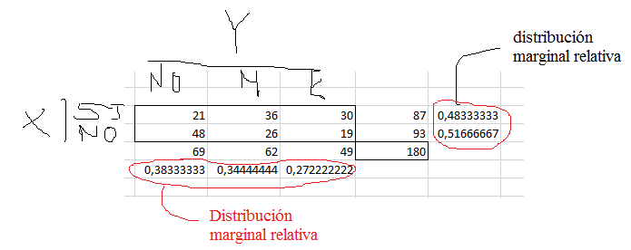

a)

b)

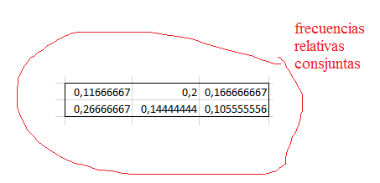

c)

d)

e)

f)

g)

Pero . Luego no son independientes

h)

Pero . Luego no son eventos independientes.

## 2.10

A: “El marido vota”

B: “La esposa vota”

a) Es la probabilidad de la unión de los eventos

b) Es la probabilidad del complemento de la unión. Luego:

c) y d) Es la probabilidad del suceso B menos el suceso que es la intersección de A y B, y se tiene.

Y teniendo en cuenta que los conjuntos en unión son mutuamente excluyentes se tiene que:

Análogamente para el esposo se tiene:

e) y f) Es la probabilidad de él suceso B dado el suceso A. Se obtiene según la ley del producto

Para f tenemos:

g)

Donde se ha hecho uso de la ley de Morgan y de la propiedad de las probabilidades de sucesos complementarios

h) Análogamente:

## 2.11

Creo que lo que se indica es que la probabilidad de disponibilidad de cada camión es de 0,96.

A:”Está disponible el camión A”

B: “Está disponible el camión B”

a) Es la probabilidad del complemento de la unión de los eventos

Donde se ha usado la ley del producto y la de la suma teniendo en cuenta que los eventos son independientes como se indica en el enunciado.

b) Es la probabilidad de la unión de los eventos. Se obtiene de la probabilidad anterior como:

c) Es la probabilidad de la intersección de los eventos

## 2.14

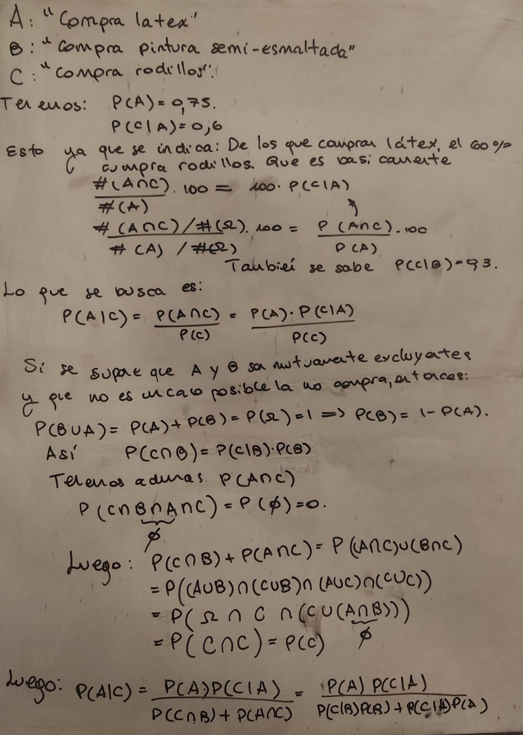

De acuerdo a nuestro análisis sería:

**NOTA**: Esto último es básicamente la aplicación de la regla de Bayes y lo anterior es la aplicación del teorema de la probabilidad total

## Método nemotécnico para la regla de Bayes

Donde es uno de los sucesos del conjunto de sucesos complementarios en suma directa, y la intersección entre es no vacía, de modo que se puede hablar de probabilidades condicionadas (existen las probabilidades condicionadas).

## 2.17

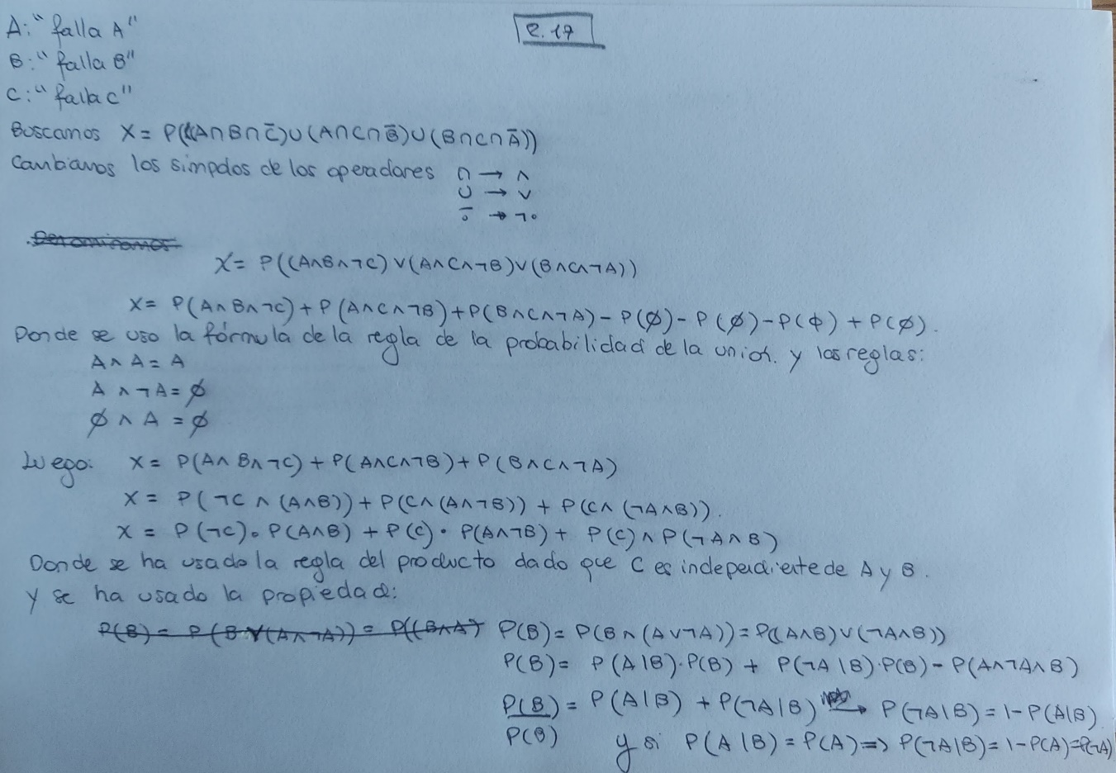

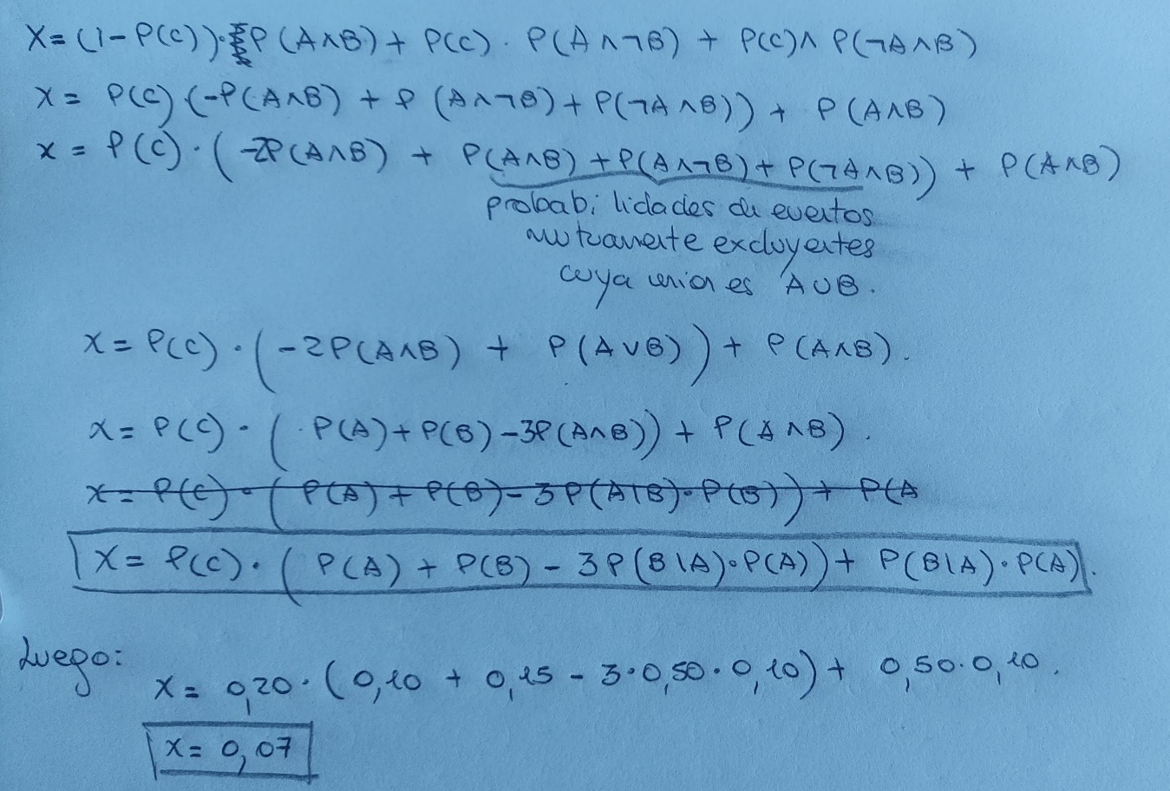

**NOTA**: Hay que demostrar la validez de las suposición de que si un evento C es independiente de otros dos A y B, entonces es independiente de las operaciones lógicas entre A y B también

## 2.42

### Pregunta

Suponemos que la indicación de que ensamblan fusibles en la misma proporción significa que cada una produce por lote la mitad de fusible.

A: “El fusible es producido por la línea 1”

B: “El fusible es producido por la línea 2”

C: “El fusible es defectuoso”

Se busca:

Y se tiene, según la regla de Bayes expresada en forma de razón que:

## 2.43

A: “Funciona la primera máquina”

B:”Funciona la segunda máquina”

a) Ahora, es el evento que es . El sistema no funciona cuando ocurre . Es la probabilidad de ese evento que tenemos que calcular

Acá es donde hay que tener cuidado, porque es la probabilidad del evento . Pero solo nos interesa . Y lo que tenemos como dato es y .

Pero el suceso es seguro dado A, debido a como se ha definido el suceso B.

Luego

Se tiene entonces que:

Era evidente, pero había que probarlo formalmente.

b) Evidentemente es la probabilidad del evento complementario al calculado en el inciso anterior, de modo que:

O sea que la confiabilidad del sistema es de un 94%

c) Es la probabilidad de la intersección de los eventos A y B, pero como la intersección es vacía, es igual a la probabilidad del conjunto vacío, que es cero.

## 2.45

Primero suponemos que la muestra de la población es representativa de la mima, y que en la población, el porcentaje señalado por el intendente de la gestión es válido, de modo que es el mismo porcentaje de personas de acuerdo con la modalidad de obras reembolsables en la muestra.

Además suponemos que solo son dos las posibilidades, estar de acuerdo o no.

Es un tema de probabilidad condicionada en una situación de muestreo sin reposición.